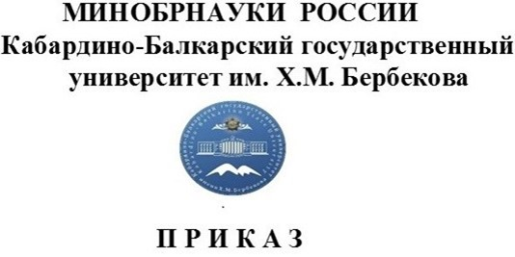

03 ноября 2022 г. № 620/О
г. Нальчик

О прохождении вакцинации (ревакцинации) против новой
коронавирусной инфекции (COVID-19)

На основании федерального закона от 30.03.1999 года № 52-ФЗ «О санитарно-эпидемиологическом благополучии населения», Федерального закона от 17.09.1998 года № 157-ФЗ «Об иммунопрофилактике инфекционных болезней», во исполнение постановления Главного государственного санитарного врача по КБР от 15.07.2021 года № 08 «О проведении профилактических прививок отдельным группам граждан по эпидемическим показаниям», в целях противодействия распространению новой коронавирусной инфекции (COVID-19) для бесперебойной работы вуза и обеспечения санитарно-эпидемиологического благополучия работников и обучающихся Кабардино-Балкарского государственного университета им. Х.М. Бербекова

ПРИКАЗЫВАЮ:
- Работникам пройти в срок до 18.11.2022 года вакцинацию (ревакцинацию) против новой коронавирусной инфекции (COVID-19), за исключением лиц, имеющих противопоказания либо перенесших данное заболевание за последние 6 месяцев, с представлением руководителям структурных подразделений документов, подтверждающих прохождение указанной вакцинации (ревакцинации) или документов, подтверждающих наличие медицинского отвода от вакцинации.
- Руководителям структурных подразделений:
- усилить информационно-разъяснительную работу среди работников по вопросам профилактики новой коронавирусной инфекции (COVID-19), обратив особое внимание на необходимость проведения профилактических прививок;
- организовать сбор соответствующих подтверждающих документов согласно п. 1 настоящего приказа и последующую передачу этих документов в юридический отдел управления кадрового и правового обеспечения;
- уведомить в форме служебной записки Дышекова Т.К., начальника управления кадрового и правового обеспечения:
а) о работниках, прошедших вакцинацию;
б) об отсутствии вакцинации работников возглавляемого структурного подразделения;
в) о работниках, имеющих противопоказания и, соответственно, не подлежащих вакцинации.
- Дышекову Т.К., начальнику управления кадрового и правового обеспечения, обеспечить сбор документов по вакцинации работников университета и отстранение с 21.11.2022 года работников, не представивших документы в соответствии с п. 1 настоящего приказа.
- Пшеунову Р.Б., начальнику организационно-распорядительного управления, обеспечить:
- ознакомление с настоящим приказом всех руководителей структурных подразделений для дальнейшего доведения последними сведений до работников возглавляемых ими подразделений;
- опубликование настоящего распоряжения на официальном сайте КБГУ.
- Контроль за исполнением настоящего распоряжения возложить на и.о. проректора по кадровым и организационно-правовым вопросам Гукепшокова М.Х.
ОСНОВАНИЕ: проект приказа начальника управления кадрового и правового обеспечения Дышекова Т.К., виза председателя первичной профсоюзной организации работников Кобозева И.Л., резолюция и.о. ректора Альтудова Ю.К.

И.О. РЕКТОРА Ю.К. АЛЬТУДОВ

СОГЛАСОВАНО:
Гукепшоков М.Х., и.о. проректора по К и ОПВ
Дышеков Т.К., начальник УК и ПО
Пшеунов Р.Б., начальник ОРУ

ВставитьЭП

Технический исполнитель
корректор общего отдела ОРУ
Гонгапшева К.А.
к.т. 42-52-54

